
Guía Formativa N° 5
ENVIAR HASTA EL 05 DE JUNIO
Unidad 1:
¿Qué necesitamos para cumplir nuestros objetivos” Lengua y Literatura - 7º Año Básico
*Esta guía tiene un 60% de exigencia”
L : 60 a 100% de logro
NL: menos del 60% de logro

Puntaje Obtenido | L | NL
/44

Nombre: ___________________ Fecha: de del 2020

Objetivo de Aprendizaje:
Analizar concepto de Clasificación del Sujeto.
Analizar textos en forma Comprensiva

Instrucciones para los/las estudiantes:
- Lee atentamente cada pregunta y responde en el espacio dado/ o selecciona respuesta según corresponda.
- Si tienes alguna ,consulta en el Texto de la asignatura
- https://curriculumnacional.mineduc.cl/614/w3-propertyvalue-187786.html
(ELEGIR Nivel : 7° Básico)
- Continúa revisando la página del Colegio para que continúes desarrollando nuevas actividades y revises tus avances.

ANTES DE COMENZAR, revisa en tus apuntes del mes de marzo , y responde .
ACTIVIDAD 1 : Responde ( 1 pto)

¿Qué es el Sujeto de una oración

LEE ATENTAMENTE EL CONTENIDO Y COPIA EN TU CUADERNO LOS CONTENIDOS ENCERRADOS EN LOS CUADROS DE COLOR NARANJO.

EL SUJETO DE LA ORACIÓN.

El sujeto de la oración es la persona, animal o cosa que realiza una acción en una oración.
El sujeto de le oración se puede clasificar según diversas categorías, las cuales veremos a continuación:

I.- SEGÚN SU EXPRESIÓN: EN ESTE CASO EL SUJETO PUEDE SER EXPRESO O TÁCITO

I.II.- Sujeto Expreso: Es aquel que aparece escrito en la oración
Ejemplo: Juan ama a María: Juan es el sujeto y está escrito en la oración

I.II.- Sujeto Tácito: Es aquel que no aparece escrito en la oración .
Ejemplo: Ama a María ( sabemos qquién puede ser, pero no está escrito)

II.- SEGÚN SU PARTICIPACIÓN: EN ESTE CASO EL SUJETO PUEDE SER AGENTE O PACIENTE

II.I.- Sujeto Agente: Es aquel sujeto que realiza la acción que se muestra en el Predicado
Ejemplo : “Colomba crea sus pinturas en el computador”: Colomba que es el sujeto realiza la acción.

II.II.- Sujeto Paciente: Es aquel que recibe la acción del Predicado.
Ejemplo : “ Las pinturas fueron creadas por Colomba “ : Las pinturas es el Sujeto

Ve el siguiente video para resolver dudas: https://www.youtube.com/watch?v=zf9w1v4rMUU

III.- SEGÚN SU NÚMERO DE NÚCLEOS: EN ESTE CASO EL SUJETO PUEDE SER SIMPLE O COMPUESTO.

“Debes recordar que el núcleo del sujeto es
la palabra más importante que aparece en el.
Puede ser un sustantivo o un pronombre”

III.I.- SUJETO SIMPLE: Es aquel sujeto que posee UN sólo núcleo.
Ejemplo: Los jardines del palacio estaban llenos de lodo
Núcleo : jardines

III.II.- SUJETO COMPUESTO: Es aquel sujeto que posee MÁS de un núcleo.
Ejemplo : Ana, María y Juan son los mejores amigos.
Nucleo: Ana, María , Juan

IV.- SEGÚN SI POSEE O NO DETERMINANTES: EN ESTE CASO EL SUJETO PUEDE SER COMPELJO O INCOMPLEJO

“Debes recordar que los determinantes son todas aquellas palabras que acompañan al núcleo del Sujeto. En este caso podemos encontrar los artículos, adejtivos,etc. ”

IV.I.- SUJETO COMPLEJO: Es aquel sujeto que posee determinantes.
Ejemplo: Los jardines del palacio estaban llenos de lodo.
Núcleo: Jardines
Determinantes: Los, del, palacio

IV.II.- SUJETO INCOMPLEJO: Es aquel sujeto que NO posee determinantes.
Ejemplo: Camila saldrá de vacaciones
Núcleo: Camila
Determinantes: No posee

ACTIVIDAD N°1
HABILIDAD: ANZLIZAR
(4 PTOS )

SUBRAYA CON ROJO EL SUJETO Y CON COLOR AZUL EL PREDICADO
Identifica el Núcleo del Sujeto y sus DETERMINANTES
Identifica el tipo de SUJETO de cada oración

Pedro y Cristina desayunan cereales con miel.
N D N
EXPRESO o TÁCITO | SIMPLE o COMPUESTO | COMPLEJO o INCOMPLEJO | AGENTE o PACIENTE
EXPRESO | COMPUESTO | COMPLEJO | AGENTE

Nosotros vivimos en un pueblo tranquilo.
EXPRESO o TÁCITO | SIMPLE o COMPUESTO | COMPLEJO o INCOMPLEJO | AGENTE o PACIENTE

La niña pequeña duerme en su cuna.
EXPRESO o TÁCITO | SIMPLE o COMPUESTO | COMPLEJO o INCOMPLEJO | AGENTE o PACIENTE

Tú tienes un hermano muy travieso.
EXPRESO o TÁCITO | SIMPLE o COMPUESTO | COMPLEJO o INCOMPLEJO | AGENTE o PACIENTE

La camisa amarilla está guardada en el armario.
EXPRESO o TÁCITO | SIMPLE o COMPUESTO | COMPLEJO o INCOMPLEJO | AGENTE o PACIENTE

Andrés ha encontrado un anillo en el jardín.
EXPRESO o TÁCITO | SIMPLE o COMPUESTO | COMPLEJO o INCOMPLEJO | AGENTE o PACIENTE

.
Ellos quieren salir al recreo para jugar al fútbol.
EXPRESO o TÁCITO | SIMPLE o COMPUESTO | COMPLEJO o INCOMPLEJO | AGENTE o PACIENTE

Belén y Tamara cuentan chistes divertidísimos.
EXPRESO o TÁCITO | SIMPLE o COMPUESTO | COMPLEJO o INCOMPLEJO | AGENTE o PACIENTE

Javier tiene un perro y tres gatos.
EXPRESO o TÁCITO | SIMPLE o COMPUESTO | COMPLEJO o INCOMPLEJO | AGENTE o PACIENTE

ACTIVIDAD N° 2
COMPRENSIÓN DE LECTURA
HABILIDAD: ANALIZAR
( 2 PTOS C/U)

Lee el siguiente texto EN VOZ ALTA y luego SUBRAYA LAS IDEAS MÁS IMPORTANTES DE CADA FRAGMENTO. En el espacio indica la IDEA PRINCIPAL.

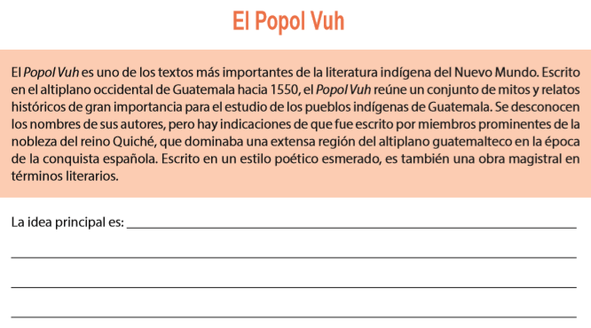

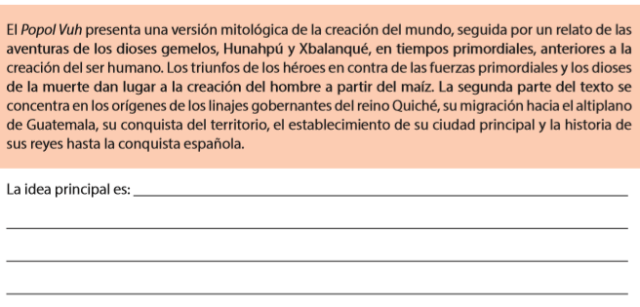
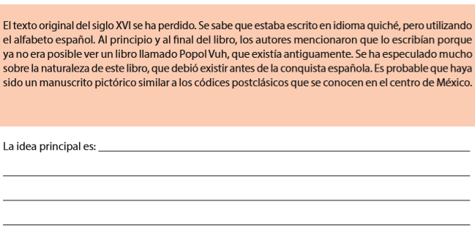

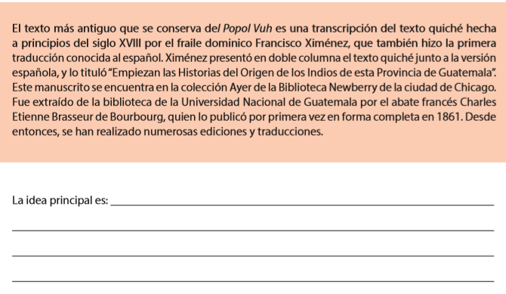

ACTIVIDAD N° 3
HABILIDAD: CONOCER
TALLER DE LENGUAJE
Copia en tu cuaderno de taller de lenguaje, el párrafo 1 y 2 . Elige 7 palabras de las cuales no conozcas su significado y busca el sinónimo y el antónimo. Envía fotos de tu cuaderno para revisar esta actividad.

ACTIVIDAD n°4 : Responde
a.- ¿Cuánto tiempo demoré en realizar todas las actividades de esta guía?

_______________________________________________________________________________


PARA LA REVISIÓN DE ESTA GUÍA:
ENVÍA LA GUIA RESUELTA Y FOTOS DE TU CUADERNO PARA ACTIVIDAD 3 A MI CORREO : jenniffer.garcia.teacher@gmail.com
HASTA EL 05 DE JUNIO DE 2020
En el asunto del correo: NOMBRE, CURSO Y N° DE GUIAA (GUIA 5)
¡ANTE CUALQUIER DUDA, NO TEMAS ES ESCRIBIRME UN CORREO Y LO RESPONDERÉ A LA BREVEDAD!

